Исследование возможности контроля пассажиропотока в транспортном средстве на базе ультразвукового датчика расстояния

С.М. Францев, Ю.В. Родионов, М.А. Сафронов
Пензенский государственный университет архитектуры и строительства

Аннотация: Проведены исследования работы датчиков контроля пассажиропотока в условиях плотного потока людей в контролируемом сечении дверного проема. Результаты показали возможность определения направления движения человека вследствие изменения расстояния между датчиком и движущимся человеком. Выявлены помехи вследствие высокой плотности пассажиропотока, не приводящие, однако, при разработке соответствующих алгоритмов, к ложным срабатываниям датчиков. Однако, требуется проведение дополнительных натурных исследований на транспортном средстве устройства подсчета пассажиров выполненного на базе ультразвуковых датчиков измерения расстояния.
Ключевые слова: пассажир, ультразвук, пассажирские перевозки, автомобильный транспорт, датчик расстояния, Arduino, автобус.

Данные о пассажиропотоке необходимы для выявления количества перевезенных пассажиров [1]. Учет количества пассажиров необходим вследствие заинтересованности транспортного предприятия в получении максимально возможной прибыли от осуществления перевозочной деятельности [2-5].
Кроме того, эффективное управление транспортными потоками возможно осуществить на базе системы управления в режиме реального времени. Понятно, что построение такой системы представляет сложную, комплексную задачу [6].
Задача учета количества перевезенных пассажиров основана на разработке и внедрении детекторов пассажиропотока. В настоящее время разрабатываются и внедряются автоматизированные методы, обеспечивающие получение информации в обработанном виде без участия людей.
Для возможности контроля пассажиропотока в транспортном средстве предлагается использовать ультразвуковой датчик измерения расстояния HC-SR04 [7], расположенный над проходящим человеком.
Для преобразования информации с датчика использовался микроконтроллер Arduino. Для измерения расстояния и передачи информации на компьютер использован, описанный в [8], код прошивки микроконтроллера.
Результаты исследований, приведенных в [9], показали, что при движении человека вверх по лестнице уровень сигнала с датчика резко снижается. По мере поступательного движения человека вверх уровень сигнала плавно падает до момента выхода человека из зоны контроля. Затем сигнал возвращается на первоначальный уровень. Однако, использование одного датчика не позволяет определить направление движения человека. Необходимо использовать два ультразвуковых датчика, установленных посередине каждой зоны контроля.
Для обработки информации получаемой с двух ультразвуковых датчиков, была доработана библиотечная программа на языке С:
void loop() {Ultrasonic ultrasonic(8,9); float dist_cm = ultrasonic.Ranging(CM); Serial.println(1); Serial.println(dist_cm); delay(5); Ultrasonic ultrason(12,13); dist_cm = ultrason.Ranging(CM); Serial.println(2); Serial.println(dist_cm); delay(5)}
Отличительной особенностью программы является принцип разделения во времени обрабатываемых измерительных сигналов. Задержка “delay” между моментами работы датчика 5 мс. Расстояние от каждого датчика до ближайшей стены составляло 35 см. Вывод информации осуществлялся в программу “монитор порта” с построением графиков в Microsoft Excel.
Однако, требуется проведение дополнительных лабораторных исследований, направленных на изучение точности подсчета датчиков в условиях плотного потока людей, проходящих через контролируемое сечение по лестнице [9].
На первом этапе проведена проверка точности подсчета при движении людей под разными датчиками одновременно навстречу друг другу (рис. 1).
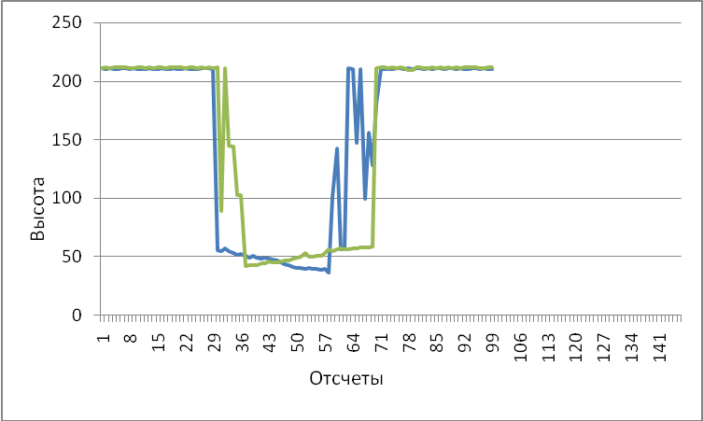
Рис. 1. – График, полученный после обработки информации с датчиков при движении двух людей одновременно навстречу друг другу

Из рис. 1 видно, что на синем графике расстояние уменьшается, что означает подъем человека вверх, а на зеленом – уменьшается, обозначая спускающегося человека. Также видно, что оба датчика реагируют на одного человека, из-за чего есть помехи, не приводящие, однако, при разработке соответствующих алгоритмов, к ложным срабатываниям.
На следующем этапе проведены испытания при условии, что под одним из датчиков неподвижно находились два человека: первый непосредственно под датчиком 2, второй там же, но на одну ступень выше, третий человек несколько раз спускался и поднимался под датчиком 1 (рис. 2).
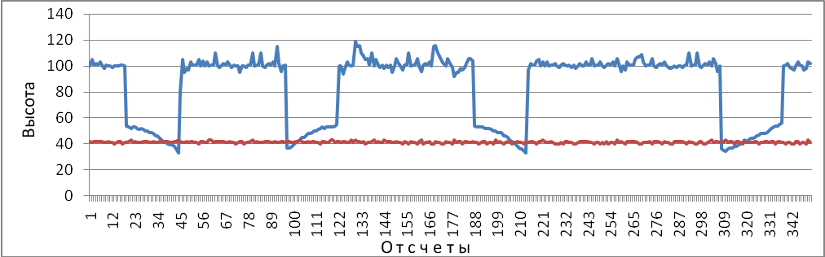
Рис. 2. – График, полученный после обработки информации с датчиков при условии, что под одним из датчиков неподвижно находились два человека, а третий спускался и поднимался под другим датчиком

На красном графике (рис. 2) видно, как расстояние между человеком и датчиком 2 не изменяется, обозначая неподвижных людей. Третий участник эксперимента несколько раз спускался и поднимался под датчиком 1, что отображено на графике синим цветом. Видно, что возможно определить направление движения человека вследствие изменения расстояния между датчиком 1 и движущимся человеком.
На рис. 3 представлен график, полученный при нахождении двух человек под датчиком 2. Притом, первый человек стоял неподвижно на ступени, расположенной под датчиком, второй спускался вниз.
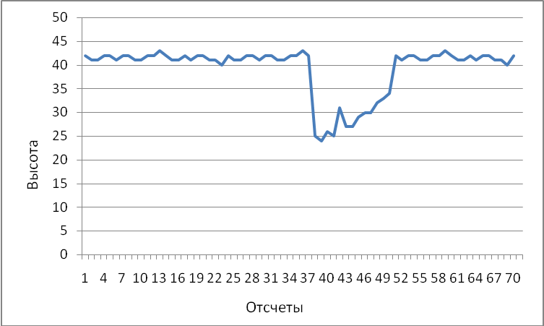
Рис. 3. – График, полученный после обработки информации с датчика при нахождении двух неподвижных и движущегося человека

Результаты, полученные при условии, что стоящий человек находился на одну или на две ступени выше, чем в предыдущем опыте (рис. 3) были аналогичными. Следовательно, возможно определить направление движения человека вследствие изменения расстояния между датчиком и движущимся человеком.
Таким образом, проведены исследования работы датчиков в условиях плотного потока людей в контролируемом сечении дверного проема. Вследствие высокой плотности пассажиропотока выявлены помехи, не приводящие, однако, при разработке соответствующих алгоритмов, к ложным срабатываниям датчиков. Однако, требуется проведение дополнительных натурных исследований на транспортном средстве устройства подсчета пассажиров выполненного на базе ультразвуковых датчиков измерения расстояния.
Литература
1. Кременец Ю.А., Печерский М.П., Афанасьев М.Б. Технические средства организации дорожного движения: Учебник для вузов. – М.: ИКЦ «Академкнига», 2005. – 279 с.
2. Никитина А.Н., Миронюк В.П. Тарифная политика логистической системы городского пассажирского транспорта. Инженерный вестник Дона, 2013, № 2. URL: ivdon.ru/ru/magazine/archive/n2y2013/1661.
3. Никитина А.Н., Роговенко Т.Н. Применение принципов логистического подхода в экономико-математической модели оптимального тарифа городских пассажирских перевозок. Инженерный вестник Дона, 2013, № 2. URL: ivdon.ru/ru/magazine/archive/n2y2013/1660.
4. Flora J. Options for Bus Transport - The Overseas Experience, 1995 (Paper 8B), P. 1. Article obtained from the Worldbank. URL: worldbank.org/htm/fdp/transport/.
5. Schley, F., Urban Transport Strategy Review, Experiences from Germany and Zurich. Study commissioned by the GTZ, Eschborn, 2001, p. 1.
6. Галкина Г.А. Метод прогнозирования состояния транспортного потока при управлении на сети. Инженерный вестник Дона, 2012, № 4, часть 1. URL: ivdon.ru/ru/magazine/archive/n4p1y2012/1071.
7. Ультразвуковой датчик измерения расстояния HC-SR04. robocraft.ru, 2017. URL: //robocraft.ru/blog/electronics/772.html.
8. Ultrasonic Ranging Module HC - SR04 // sparkfun.com, 2017. URL: cdn.sparkfun.com/datasheets/Sensors/Proximity/HCSR04.pdf.
9. Францев С.М., Бажанов А.П., Сафронов М.А. Использование ультразвукового датчика расстояния для контроля пассажиропотока в транспортном средстве. Вестник ПГУАС: Строительство, наука и образование, №2 (5), 2017. С. 50-56.
10. Францев С.М., Сафронов М.А. Исследование работы ультразвукового датчика контроля пассажиропотока в транспортном средстве. Аллея Науки, № 16, 2017. URL: alley-science.ru/domains_data/files/December7/ISSLEDOVANIE%20RABOTY%20ULTRAZVUKOVOGO%20DATChIKA%20KONTROLYa%20PASSAZhIROPOTOKA%20V%20TRANSPORTNOM%20SREDSTVE.pdf.
References
1. Kremenets Yu.A., Pecherskiy M.P., Afanas'ev M.B. Tekhnicheskie sredstva organizatsii dorozhnogo dvizheniya [Technical means of traffic], M, IKTs «Akademkniga», 2005, 279 p.
2. Nikitina A.N., Mironyuk V.P. Inženernyj vestnik Dona (Rus), 2013, № 2. URL: ivdon.ru/ru/magazine/archive/n2y2013/1661.
3. Nikitina A.N., Rogovenko T.N. Inženernyj vestnik Dona (Rus), 2013, № 2. URL: ivdon.ru/ru/magazine/archive/n2y2013/1660.
4. Flora J. Options for Bus Transport - The Overseas Experience, 1995 (Paper 8B), 1 р. Article obtained from the Worldbank. URL: worldbank.org/htm/fdp/transport/.
5. Schley, F., Urban Transport Strategy Review, Experiences from Germany and Zurich. Study commissioned by the GTZ, Eschborn, 2001, 1 р.
6. Galkina G.A. Inženernyj vestnik Dona (Rus), 2012, № 4, chast' 1. URL: ivdon.ru/ru/magazine/archive/n4p1y2012/1071.
7. Ul'trazvukovoy datchik izmereniya rasstoyaniya HC-SR04. [Ultrasonic distance sensor HC-SR04]. robocraft.ru, 2017. URL: http://robocraft.ru/blog/electronics/772.html.
8. Ultrasonic Ranging Module HC - SR04. sparkfun.com, 2017. URL: cdn.sparkfun.com/datasheets/Sensors/Proximity/HCSR04.pdf.
9. Frantsev S.M., Bazhanov A.P., Safronov M.A. Vestnik PGUAS: Stroitel'stvo, nauka i obrazovanie, 2017, № 2(5). pp. 50-56.
10. Frantsev S.M., Safronov M.A. Alleya Nauki, 2017, №16. URL: alley-science.ru/domains_data/files/December7/ISSLEDOVANIE%20RABOTY%20ULTRAZVUKOVOGO%20DATChIKA%20KONTROLYa%20PASSAZhIROPOTOKA%20V%20TRANSPORTNOM%20SREDSTVE.pdf.

